**通过GitHub desktop上传Visual Studio Code文件**

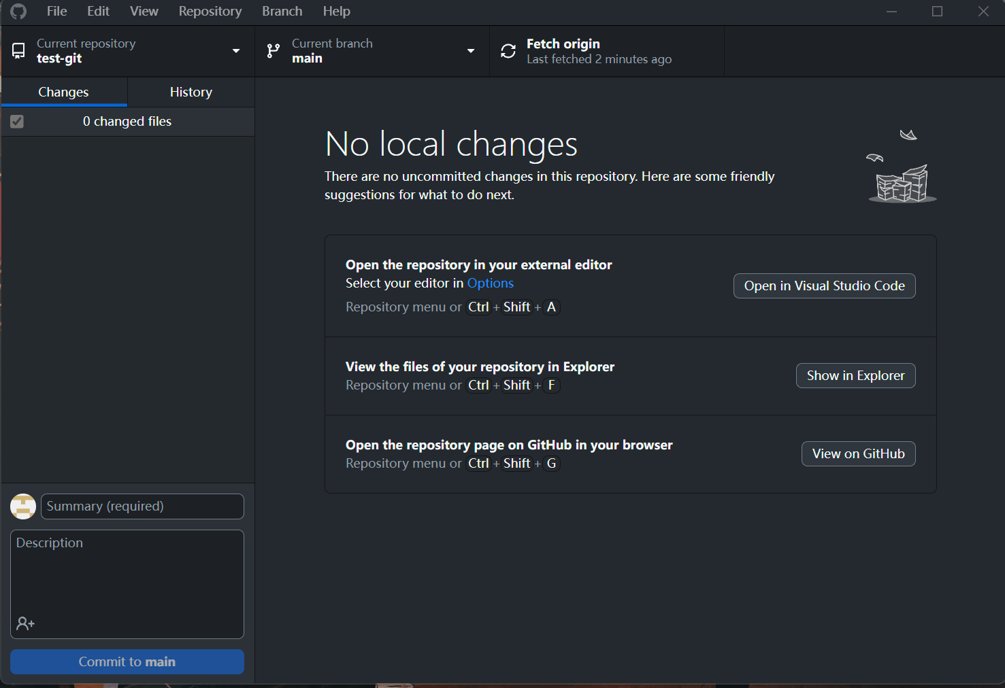

打开GitHub desktop，可见此时没有changed file

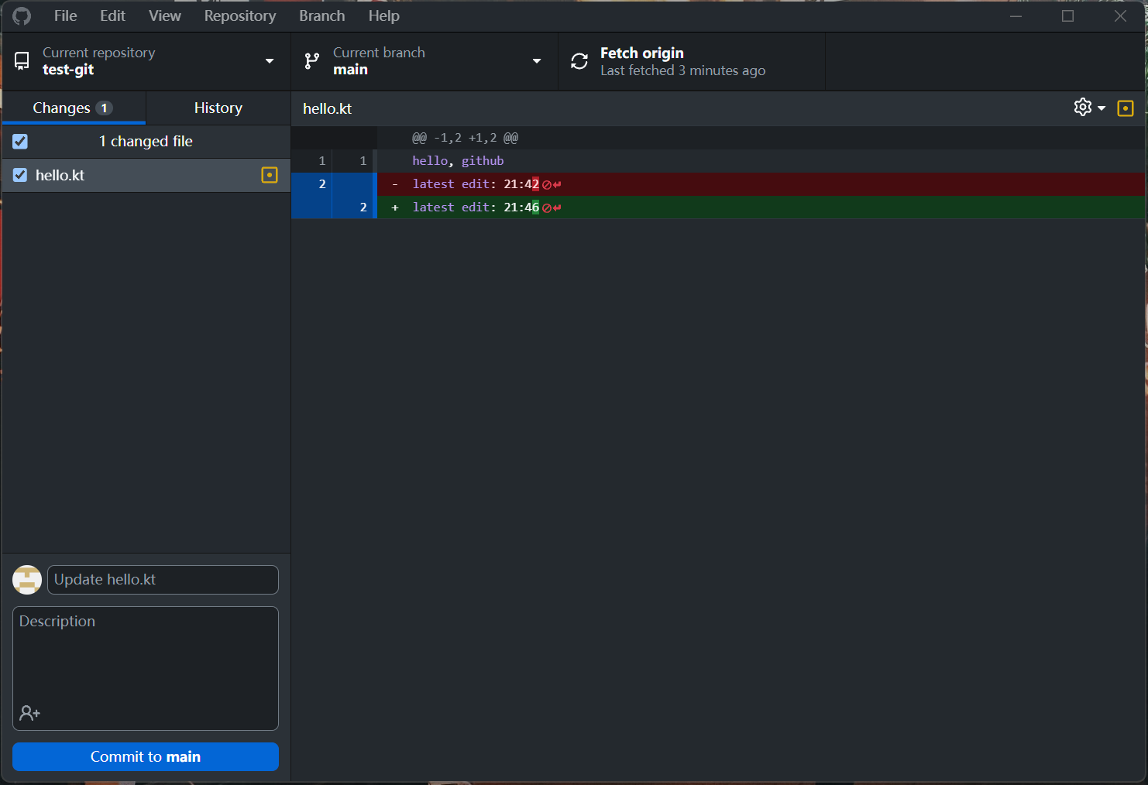



通过vscode编辑保存后，自动出现更改的文件项目（hello.kt）

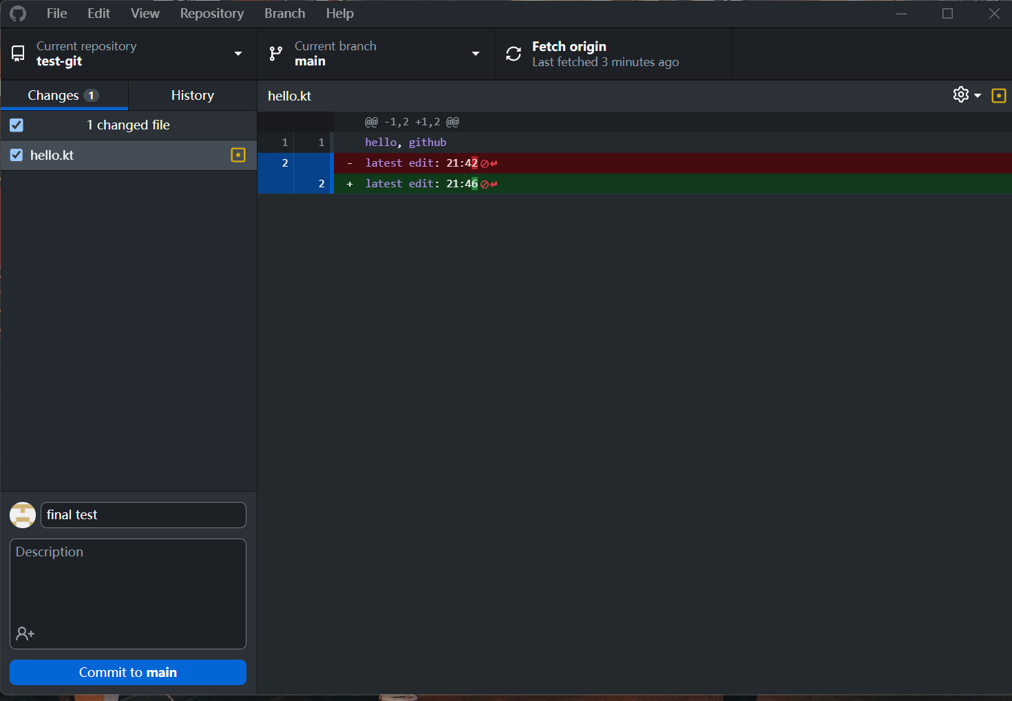



对文件进行描述（必要操作）

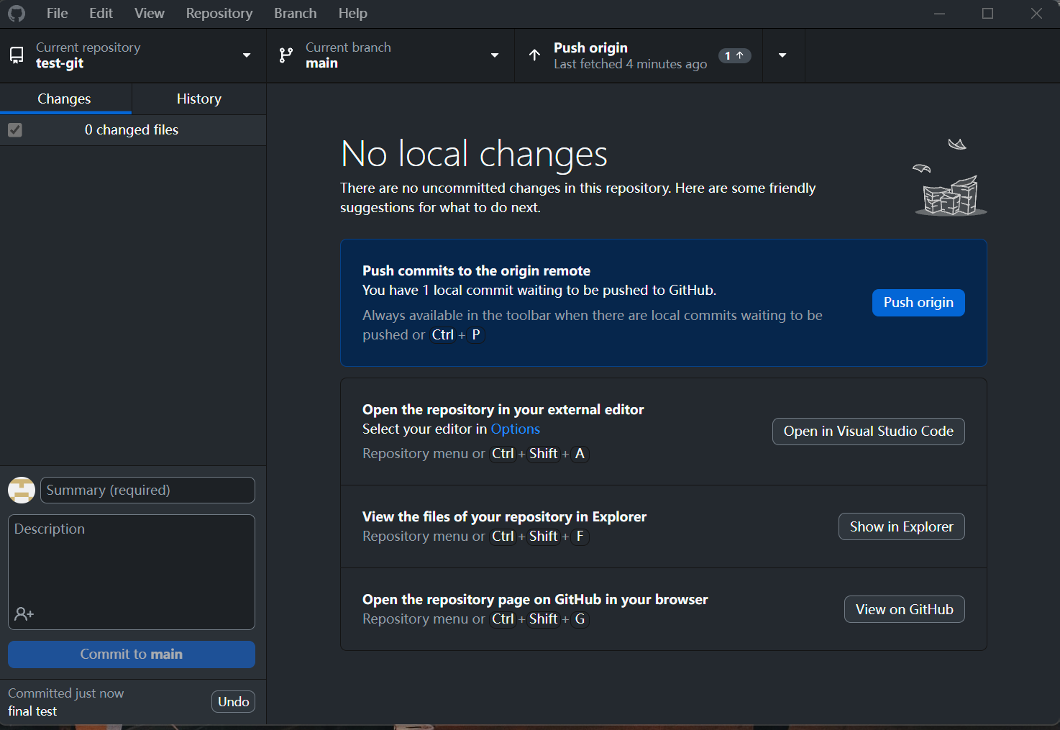



点击“push origin”推送

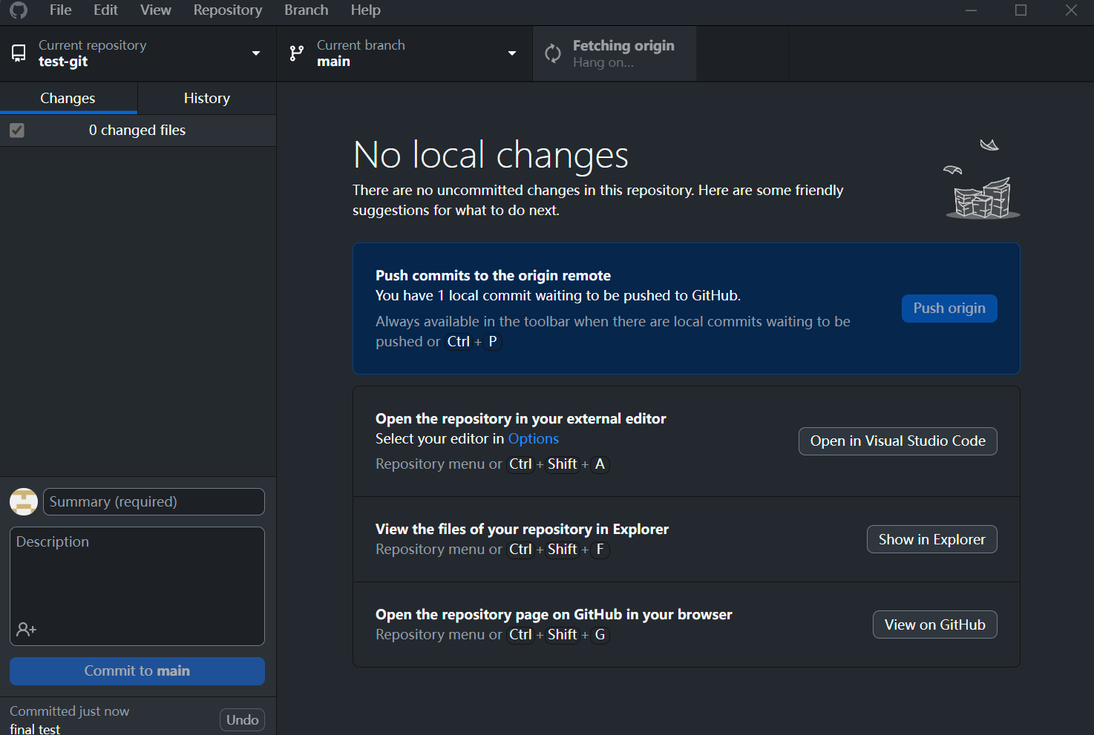



推送完成

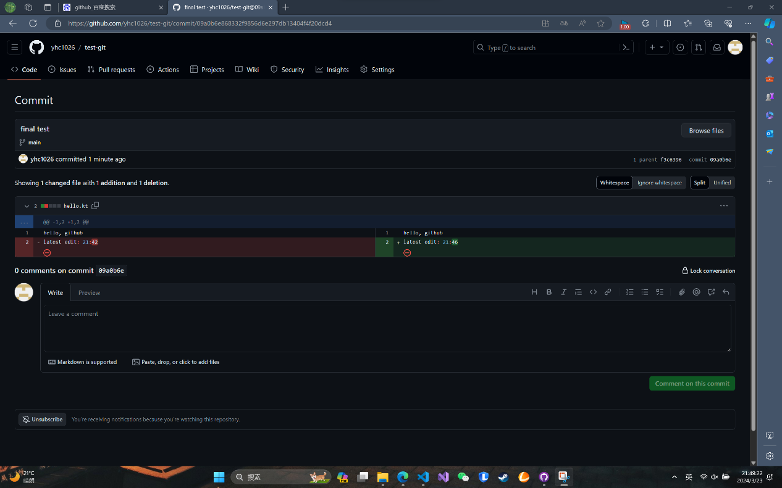



可在GitHub官网的仓库中看到已更改的文件